5* NORWEGIAN SPIRIT ile SAKURA ZAMANI
JAPONYA & GÜNEY KORE
Tokyo – Fuji Dağı, Shimizu – Nagoya – Kyoto, Kobe – Osaka, Wakayama
Naha, Okinawa – Naze, Oshima Dağı – Nagasaki – Jeju - Seul
22 Mart 2025 / 12 Gece, 13 Gün

01 Gün İSTANBUL - TOKYO, JAPONYA
22 Mart 25 İstanbul Havalimanı, Dış Hatlar Terminali, Türk Hava Yolları kontuarı önünde saat 12.30’da buluşma. Check-in, pasaport ve gümrük kontrolleri sonrası Türk Hava Yolları’nın TK 050 no’lu seferi ile saat 15.20’de Tokyo ’ya hareket.

02 Gün TOKYO, JAPONYA
23 Mart 25 Yerel saat ile 08.40’da varış. Havalimanında bizleri bekleyen aracımız ile Tokyo, Yokohama Limanı’nda demirli gemimize transfer. Gemiye giriş işlemlerinden sonra kabininize yerleşme ve serbest zaman. Gemimiz bu akşam saat 19.00’da limandan hareket edecektir.

GÜN | LİMAN | ÜLKE | VARIŞ | KALKIŞ
3 | Fuji Dağı, Shimizu | Japonya | 07.00 | 18.00
4 | Nagoya | Japonya | 08.00 | 17.00
5 | Kyota, Kobe | Japonya | 09.00 | 22.00
6 | Osaka, Wakayama | Japonya | 07.00 | 19.00
7 | Denizde Seyir | - | - | -
8 | Naha, Okinawa | Japonya | 07.00 | 17.00
9 | Naze, Oshima Dağı | Japonya | 07.00 | 16.30
10 | Nagasaki | Japonya | 09.00 | 17.00
11 | Jeju | Güney Kore | 06.00 | 14.00
12. Gün SEUL, INCHEON, GÜNEY KORE - İSTANBUL
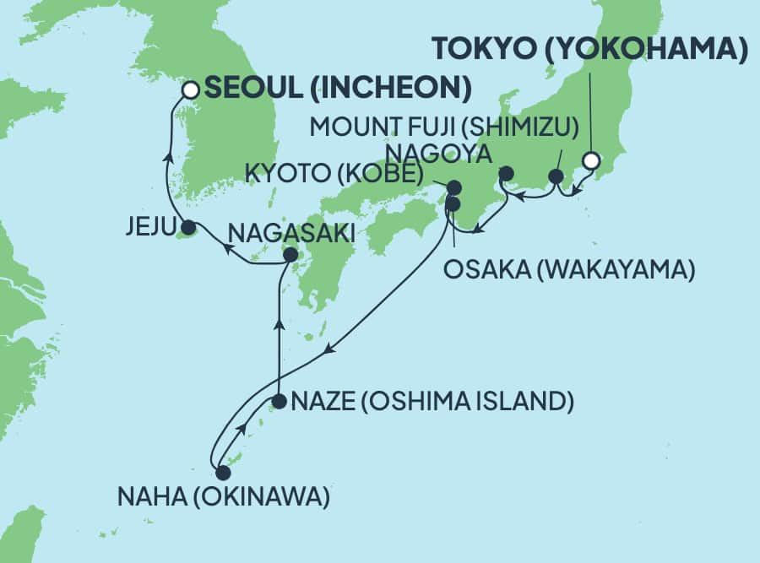
02 Nisan 25 Gemimiz sabah 07.00’da Seul, Incheon Limanı’na yanaşacaktır. Gemide alınacak kahvaltı sonrası çıkış işlemleri ve aracımız ile Seul Havalimanı’na transfer. Check-in, pasaport ve gümrük kontrolleri sonrası Türk Hava Yolları’nın TK 091 no’lu seferi ile saat 23.20’de İstanbul Havalimanı’na hareket.

13. Gün İSTANBUL
03 Nisan 25 Yerel saat ile 04.50’de İstanbul’a varış ve turumuzun sonu.

5* NCL SPIRIT
Geminin İlk Seferi: 1998 (2022 Yenilenme)
Yolcu sayısı: 1972 kişi
Personel sayısı: 904 kişi
Tonaj: 75.904 gross ton
Uzunluk: 268 metre
Genişlik: 37 metre

TUR ÜCRETİ (Kişi Başı)
Promo İç Kabin | 3199 €
İç Kabin Tek Kişi Farkı | Sorunuz
İç Kabin | 3299 €
İç Kabin Tek Kişi Farkı | Sorunuz
Dış Kabin | 4099 €
Balkonlu Kabin Tek Kişi Farkı | Sorunuz
Balkonlu Kabin | Dış Kabin Fiyatına! 4099 €
Balkonlu Kabin Tek Kişi Farkı | Sorunuz
Suit Kabin | Sorunuz
3/4. Kişi (yetişkin & çocuk) | Sorunuz
Personel Bahşişleri | Gemide Ödenecektir
Vize Bilgisi | Vizesiz Program
Önemli Not: Yukarıdaki fiyatlar bilgi amaçlı olup, satış anında güncel fiyat listesi ile kontrol edilmelidir.

FİYATLARIMIZA DAHİL OLAN HİZMETLER
* Türk Hava Yolları ile İstanbul – Tokyo // Seul - İstanbul arası ekonomi sınıfı uçak bileti
* Gemide 10 gece 11 gün tam pansiyon konaklama ve gemi içerisindeki tüm aktiviteler
* Liman ve Havalimanı Vergileri
* Programda belirtilen tüm transferler
* Seyahat Sağlık Sigortası (70 yaş ve üstü yolcular için sigorta sür primi uygulanır)
* Tecrübeli rehberlik hizmeti (Yeterli kişi sayısı sağlandığı takdirde Türkçe rehberlik hizmeti verilecektir.)

FİYATLARIMIZA DAHİL OLMAYAN HİZMETLER
* Gemideki tüm alkollü ve bazı alkolsüz içecekler
* Kişisel harcamalar (Telefon, kuru temizleme, internet vb.)
* İptal Güvence Sigortası (70 yaş ve üstü yolcular için sigorta sür primi uygulanır)
* Gemi veya rehberiniz tarafından organize edilecek tüm ekstra turlar
* Geminin servis personeli bahşişleri
* Vize ücreti
* Yurtdışı çıkış harcı

NOTLAR VE BİLMENİZ GEREKENLER;
*Programda belirtilen saatler havayolu ve gemi firmasından alınmıştır. Saatlerde oluşabilecek herhangi bir değişiklikten acentemiz sorumlu değildir. Dolayısıyla herhangi bir saat değişikliği durumunda acentemiz programın içeriğini düzenleme hakkını saklı tutar. Ayrıca deniz & nehir turlarımızda ani gelişen liman şartları, kötü hava şartları, su seviye değişimi, deniz & nehir trafiği, nehir seviye havuzlarındaki grev vb. mücbir sebeplerden ötürü gemi firması ve gemi kaptanı programda değişiklik yapma hakkına sahiptir. Bu değişikliklerden acentemiz sorumlu olmayacaktır.
*Tura başlangıç için acentemiz tarafından bildirilen saatlerde belirtilen havalimanında ya da geminin yanaşacağı limanda hazır bulunmayan, uçağı ya da gemiyi kaçırarak binemeyen yolcuların seyahati gerçekleştirememelerinden
acentemiz sorumlu olmayacaktır. Uçağı ya da gemiyi kaçıran yolcuların tura yeniden dahil olmaları için gerekli olacak ulaşım masrafları kendilerine aittir.
*Gemi turlarında gemi işletmecesi bir başka firma olup, işletmecinin Uluslararası Denizcilik Kuralları gereği yetkilisi kaptandır. Gemilerin seferleri sırasında ani gelişen liman şartları, kötü koşulları, su seviyesi değişimi, deniz nehir trafiği ve nehir seviye havuzlarının çeşitli sebeplerle çalışmamasından dolayı, gemi işletmecesi ve gemi kaptanı programda değişiklik yapabileceği gibi seferi de iptal edebilecektir. Bu durumlarla ilgili olarak alternatif programlar sunulacak olup, değişiklikler ile ilgili Acenta’nın herhangi bir sorumluluğu bulunmayacaktır.
*Uçak yolculuğu esnasında her yolcunun kabin içine maksimum 8 kg ve 40 cm (yükseklik) x 23 cm (en) x 55 cm (boy) ebatlarında bir parça eşya alma hakkı vardır. Bununla birlikte her yolcu uçağın bagajına vermek kaydıyla yanına 1 adet valiz alabilme hakkına sahiptir. Bu valizin izin verilen ücretsiz kilo sınırı havayolu şirketi, uçuş güzergahı ve biletin sınıfına göre değişkenlik göstermektedir. Uçuş öncesi lütfen biletinizden veya acentemizden teyit ediniz.
*Gemiye yapılan check-in esnasında istisnasız her yolcunun (çiftlerde sadece 1 kişi) manyetik “cruise card”larını alırken kredi kartını ibraz etmesi veya nakit depozit yatırması gerekmektedir. Bu ibraz sonucunda her kredi kartından kişi başına ortalama 300 USD’lik bir provizyon çekimi yapılacaktır. Bunun nedeni sizler gemiye check-in
yaptıktan sonra seyir esnasında gemi içinde yapacağınız ekstra harcamalar içindir. Gemi içindeki ekstra harcamalarınızı check-in esnasında sizlere verilmiş olan bu manyetik cruise card ile yapabileceksiniz.
Gemide casino haricinde hiç bir yerde nakit para geçmemektedir. Tüm harcamalarınızı odalarınızdaki interaktif televizyonlardan, gemi içerisindeki interaktif ekranlardan veya resepsiyondan takip edebilirsiniz.
*Gemiye alkollü içki, ütü, saç kurutma makinası, kettle, biberon ısıtıcı, elektrikli battaniye vb. eşyalar sokmak kesinlikle yasaktır. Her kabinde saç kurutma makinası bir çok kabinde kettle mevcuttur.
*Gemi seyahatimizin başlangıcında valizleriniz için belirli renklerde valiz etiketleri tahsis edilecektir. Bu etiketlerin eksiksiz doldurulması valizlerinizin kabinlerinize doğru olarak gelmesi açısından son derece önemlidir.
*Valizleriniz geminin ilk kalkış gününde akşam geç vakite kadar kabinize gelmeyebilir. Bu yoğunluk ve kalabalıktan kaynaklanan, kesinlikle geminin sorumluluğunda olan bir durumdur. Bu yüzden gemiye bineceğiniz ilk gün önemli ihtiyaçlarınızı küçük bir el çantasına koyup yanınıza almanızda fayda vardır.
*Acil bir durumda tahliye prosedürlerini tanımanız açısından seyahatinizin ilk günü çok kısa sürecek bir güvenlik tatbikatı ve brifingi yapılacaktır. Katılımı son derece önemlidir. Tatbikattaki buluşma noktasına rehberleriniz ve odanızdan sorumlu gemi çalışanı yönlendirmektedir.
*Gemi yolculuğu sırasında masanızın ilk gün belirlendiği, ana alakart restaurantta alacağınız akşam yemeklerinden bazıları resmi akşam yemeği olacaktır. Gemi kuralları gereği burada yemek isteyen her erkek yolcumuzun takım elbise, kadın yolcumuzun da gece elbisesi giyinmesi zorunludur. Arzu eden yolcularımız bu resmi akşamlarda ya da diğer akşamlarda yemeklerini geminin başka restaurantlarında ve açık büfesinde alma hakkına sahiptir.
*Geminin ücretli olan uydu bağlantılı internet sisteminden faydalanabilirsiniz. Maliyetinin düşük olması için mutlaka gemi tarafından önerilen paketleri tercih ediniz.
*Gemide her akşam, bir sonraki güne ait ayrıntılı bir program kabininize teslim edilecektir. Bu programda, gemi içerisindeki tüm aktiviteler, eğlence organizasyonlarına dair bilgiler ve önemli notlar eksiksiz şekilde yer almaktadır.
*Tur süresince tüm özel eşyalarınıza titizlikle sahip çıkmanızı önemle rica ederiz. Gemide tüm kabinlerde değerli eşyalarınızı muhafaza edebileceğiniz bir kasa mevcuttur. Acentamız kabinde ve bagajda unutulan para veya değerli eşyaların kaybolmasından ve çalınmasından dolayı sorumluluk üstlenmemektedir. Bulunan eşyalarınızın bulunduğu ülkeden karşı ödemeli kargo hizmeti ile tarafınıza gönderilmesi konusunda destek sağlanacaktır.

*Tur başlangıcından sonraki günlerde de geminin limanlardaki kalkış saatlerine kesinlikle riayet edilmesi gerekmektedir. Limanlarda geminin kalkış saatinden en geç 45 dakika önce gemiye giriş yapılması gerekmektedir. Aksi takdirde gemiye giriş yapamayabilirsiniz. Böyle bir durumdan acentemiz sorumlu olmayacaktır. Gemi turuna izin verilen uygun bir limandan yeniden dahil olunması için gerekli olacak ulaşım masrafları yolcunun kendisine aittir.
*Cruise gemilerinde uzman doktorların ve tıbbi personelin hizmet verdiği, donanımlı Sağlık Merkezi bulunmaktadır. Acil durum numarasını arayarak 24 saat boyunca acil durum hizmetlerinden de yararlanmak mümkündür. Gemide
sunulan sağlık hizmetleri ücretlidir. Nehir gemilerinde sağlık personeli bulunmamakta olup acil durumlarda ambulansların gemiye ulaşması mümkündür.
*Gemi seyahatinizin sonunda ise valizlerinizi toplayarak bir gece önceden kabinlerinize bırakılacak etiketleri takarak saat 00.00’a kadar kabin kapılarınızın önüne bırakmanız gerekmektedir. Ertesi sabah gemiden çıkış işlemleri sonrasında valizler geminin dışında bulunan istasyonlardan yolcular tarafından teslim alınacaktır.

İyi Seyahatler Dileriz…

